

***Упражнение***

***«Цветок хороших и плохих поступков»***

**Цель:** раскрыть коммуникативные навыки родителей, необходимые для познавательного общения с ребенком 3-х лет.

**Описание:** педагог-психолог раскладывает перед родителями цветок из заранее подготовленных лепестков разного цвета. На обратной стороне каждого из лепестков находится изображение хорошего или плохого поступка (пример рис.1). Родителям необходимо перевернуть лепесток, спросить у ребенка, какое действие на нем изображено и хорошо ли это или плохо? Если ребенок затрудняется ответить, то взрослый комментирует изображение, пытаясь подвести малыша к правильному выводу. 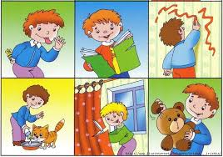

Рис.1

После выполнения педагог-психолог просит родителей поделиться впечатлениями о проделанной работе (что у них вызвало затруднение, чувствовали они, что ребенок их объяснение понял и готов правильно сказать ответ).

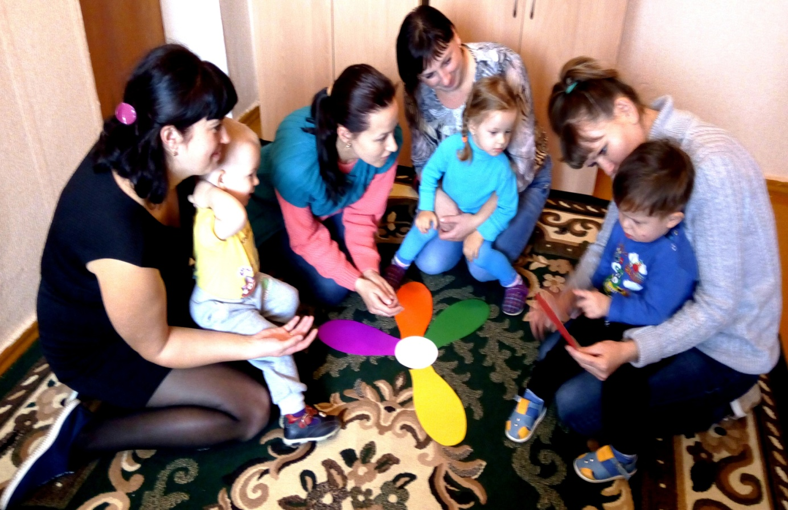

**Упражнение «Цветок хороших и плохих поступков»**

**(Педагог-психолог И.Н. Свинцова)**